目录

2024年中国科学技术大学新生入学考试数学试题 2
2023年中国科学技术大学新生入学考试数学试题 3
2023年中国科学技术大学新生入学考试数学答案 4
2022年中国科学技术大学新生入学考试数学试题 5
2022年中国科学技术大学新生入学考试数学答案 6
2021年中国科学技术大学新生入学考试数学试题 7
2021年中国科学技术大学新生入学考试数学答案 8
2020年中国科学技术大学新生入学考试数学试题 10
2019年中国科学技术大学新生入学考试数学试题 11

2024年中国科学技术大学新生入学考试数学试题
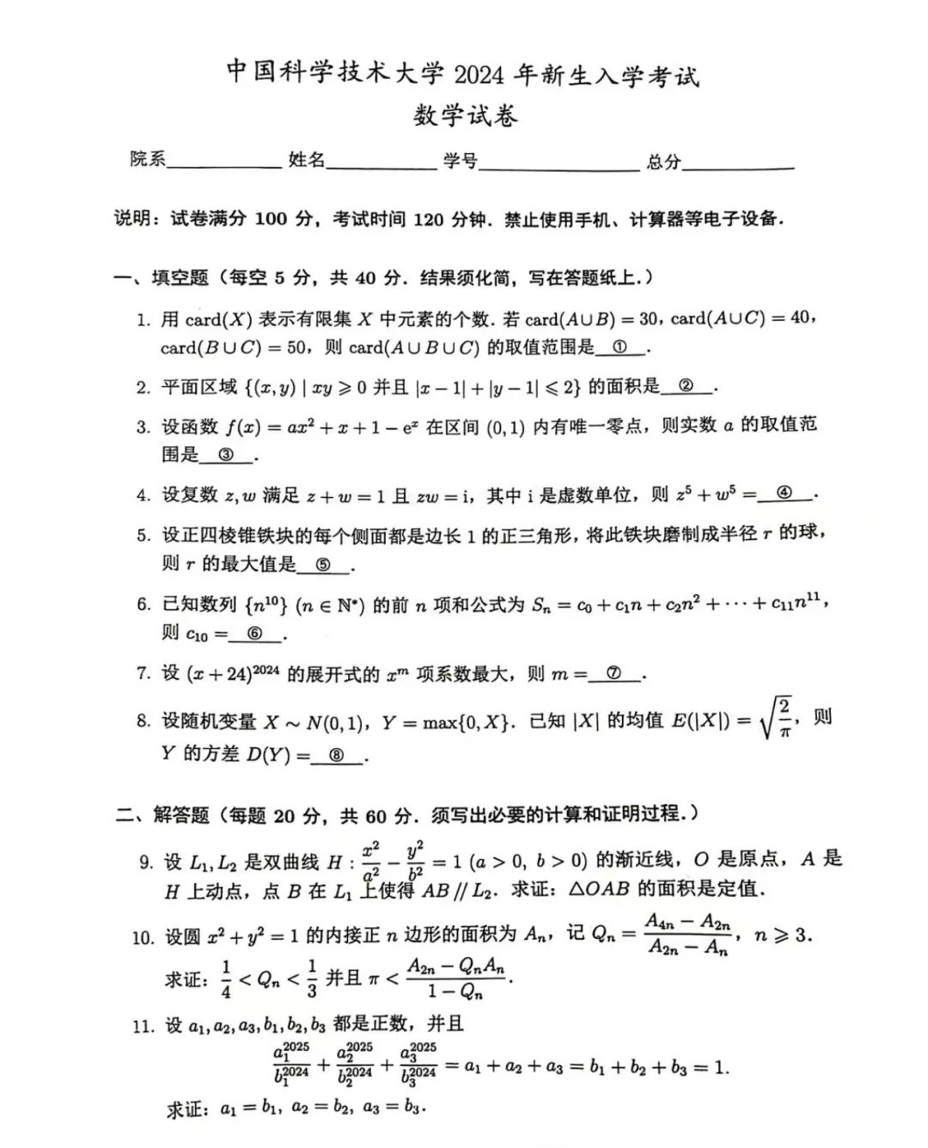

2023年中国科学技术大学新生入学考试数学试题

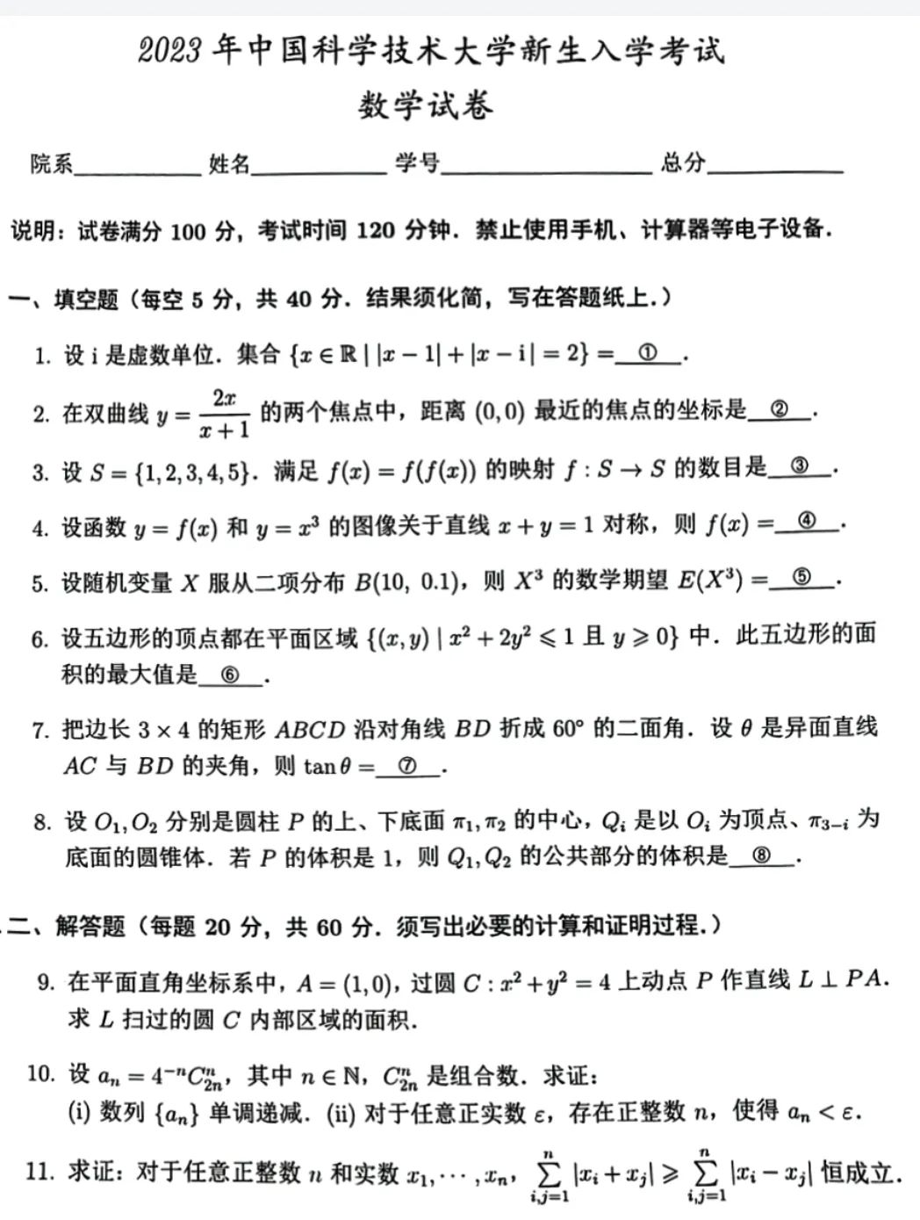

2023年中国科学技术大学新生入学考试数学答案
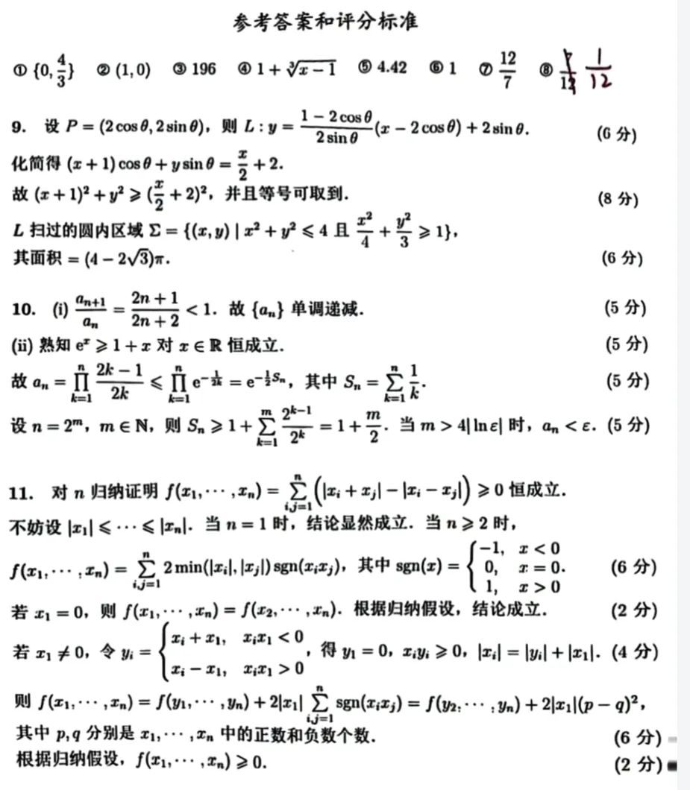

2022年中国科学技术大学新生入学考试数学试题
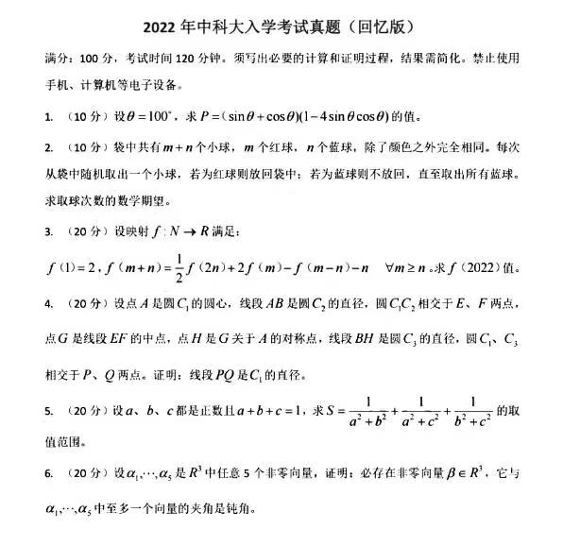

2022年中国科学技术大学新生入学考试数学答案
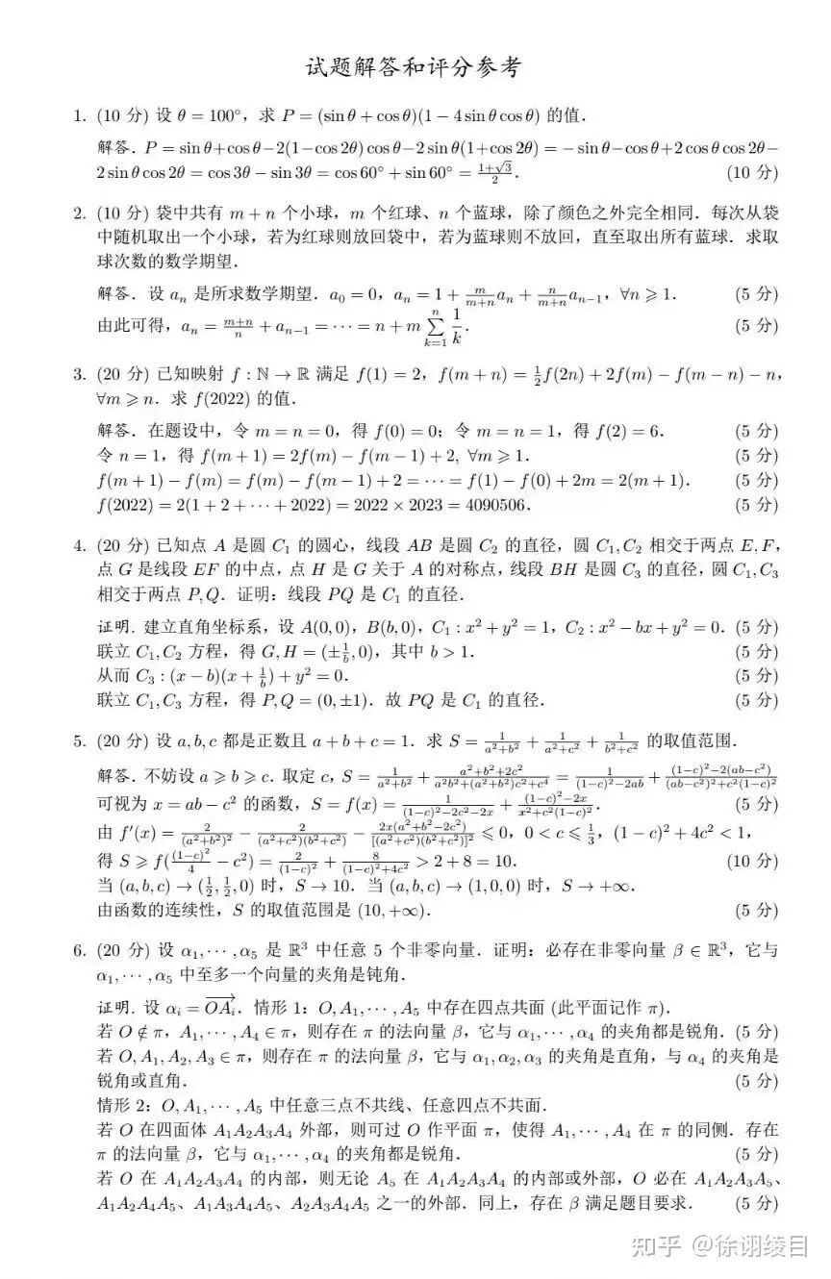

2021年中国科学技术大学新生入学考试数学试题

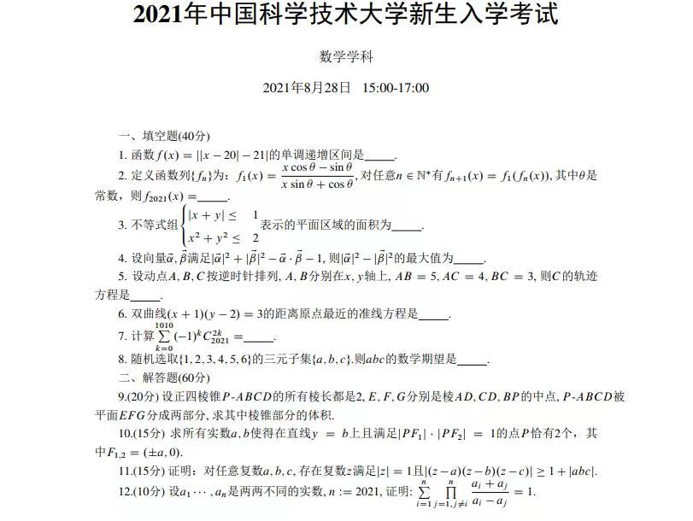

2021年中国科学技术大学新生入学考试数学答案
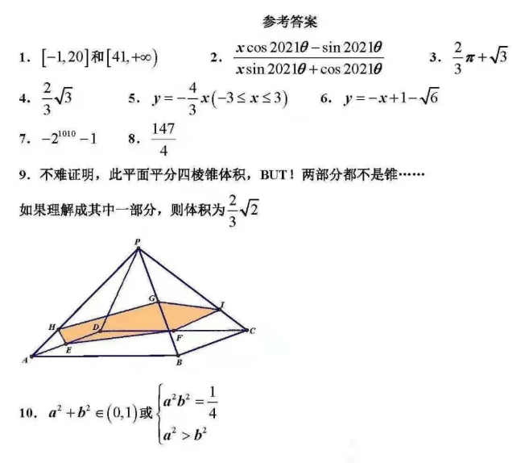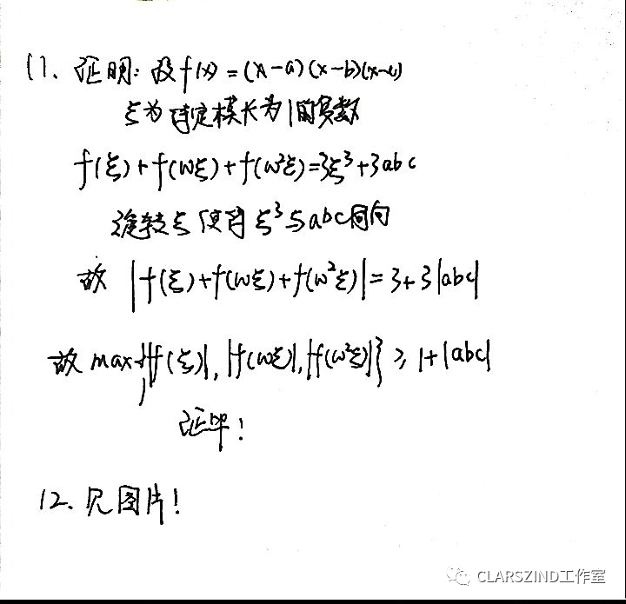
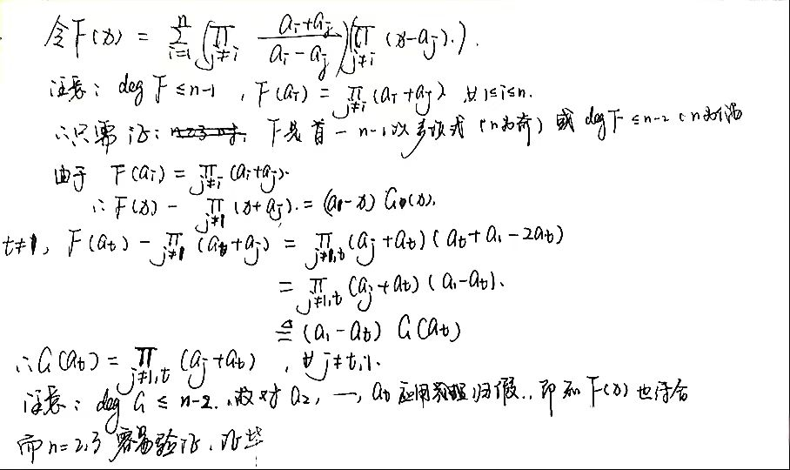

2020年中国科学技术大学新生入学考试数学试题

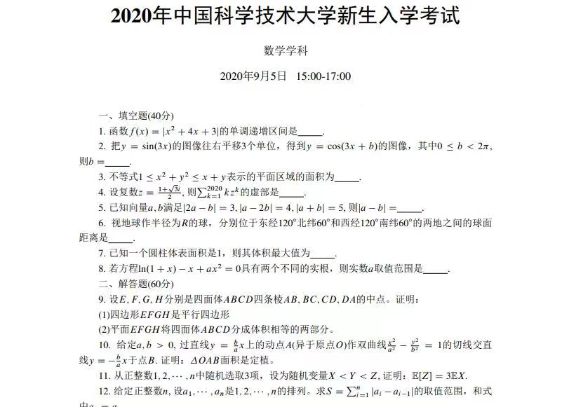

2019年中国科学技术大学新生入学考试数学试题
